Göteborgsvarvet 2019
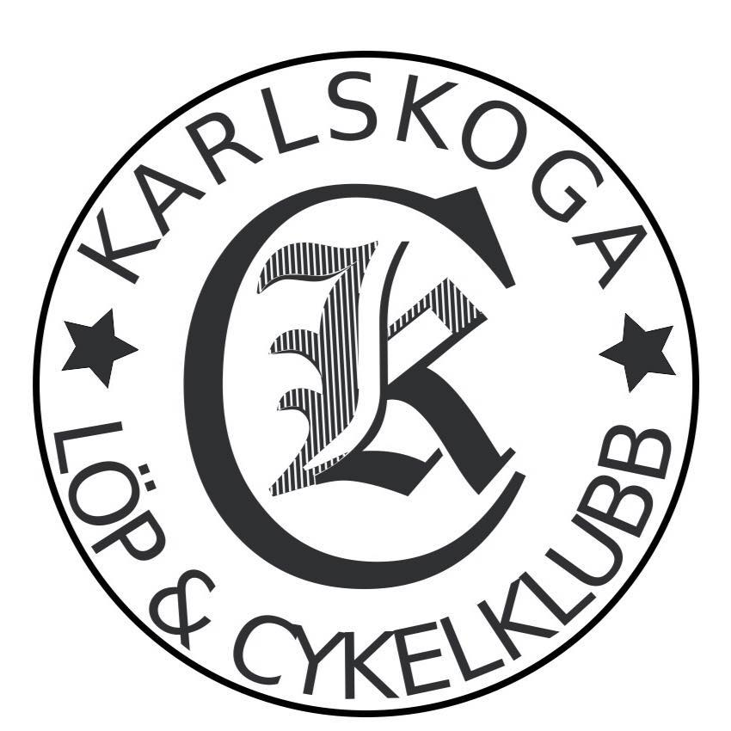

2019-05-18

Resultat Karlskoga LCK:

217 (M50) – 3090(M) – 3357 (tot.) Christer Tiger -68 1:37.15 *
2626 (M45) – 18145 (M) – 24261 (tot.) Henrik Svennberg -70 2:10.07 *

* Löpare som är medlem i klubben men klubbtillhörigheten år inte angiven i resultatlistan.

Segertid Män: 1:00.38
Segertid Kvinnor: 1:08.18

